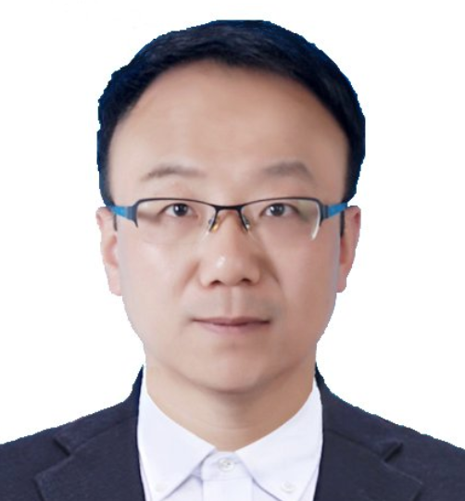
韩亚洪
天津大学英才教授。
研究方向为多媒体内容理解和人工智能安全，教育部新世纪优秀人才，加州大学伯克利访问学者，获得CCF优博奖励，指导博士生获得CSIG优博。
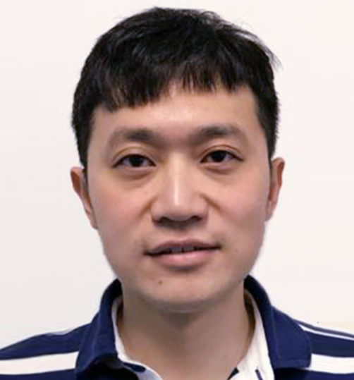
杨易
浙江大学求是讲席教授，国家特聘专家。
目前担任浙江大学计算机学院副院长、微软-教育部视觉感知重点实验室主任、人工智能省部共建协同创新中心副主任。曾获教育部全国优秀博士论文，浙江省自然科学一等奖，澳大利亚科研终身成就奖，澳大利亚研究理事会青年职业奖，澳大利亚计算机学会颠覆创新金奖，谷歌学者研究奖和AWS机器学习研究奖等二十余次人工智能领域国际奖项。

